令和６年６月４日
東海北陸地区各県教育委員会 教育長 様
東海北陸地区各市町村教育委員会 教育長 様
東海北陸地区各県英語教育研究会 会長 様
東海北陸地区各小・中・特別支援学校 校長 様
東海北陸地区小・中学校英語教育関係者 様

第４８回東海北陸公立学校英語教育研究会（三重大会）
大会委員長 西川 和男
（津市立橋南中学校 校長）
第４８回東海北陸公立学校英語教育研究会 三重大会【第２次案内】
万緑の候、ますますご清祥のこととお喜び申し上げます。
さて、第４８回東海北陸公立学校英語教育研究会 三重大会 を下記の通り開催いたします。つきましては、多数の方々のご参加をいただき、ご指導、ご助言を賜りますよう、ご案内申し上げます。

記

１ 期 日 令和６年８月８日（木）、９日（金）

２ 会 場 アスト津プラザ
〒514‐0009 津市羽所町700番地 アスト津４階・５階 TEL 059‐222‐2525

３ 主 催 東海北陸公立学校英語教育研究会
第４８回東海北陸公立学校英語教育研究会 三重大会実行委員会

４ 後 援 三重県教育委員会 津市教育委員会 三重県小中学校校長会 津市小中学校長会
三重県小学校英語教育研究会 三重県高等学校英語教育研究会
（公財）日本教育公務員弘済会三重支部

５ 大会テーマ 「未来へつなぐ実践的コミュニケーション能力の育成 ～指導と評価の一体化～」

６ 日 程
＜第１日目 ８月８日（木）＞
12:00 12:30 12:50 13:00 14:15 15:00 16:20 18:00 20:00
受付 | 開会行事 | 休憩 | 記念講演 | 移動  休憩 | 研究協議会  （３分科会） | 移動  休憩 | 交流  懇親会
＜第２日目 ８月９日（金）＞
8:50 9:15 10:10 10:20 11:20 11:50
開場  受付 | 分科会報告  各県活動報告 | 移動  休憩 | 授業づくりへの提言 | 閉会行事
開場  受付 | 分科会報告  各県活動報告 | 移動  休憩 | 各県代表者会議 | 閉会行事
７ 記念講演 演題 「言語活動を核にした指導と評価の一体化の実現：現在までの成果と課題」
講師 関西大学外国語学部教授 今井 裕之 氏

８ 研究協議会
（１）第１分科会 「他者意識を育む「書く」「読む」活動」
発表者 桑名市立城南小学校 喜多 直恵 教諭
助言者 皇學館大学文学部准教授 川村 一代 氏
（２）第２分科会 「ペアワークを使った英語表現力向上の授業実践」
発表者 津市立東橋内中学校 森 雅也 教諭
助言者 関西大学外国語学部教授 今井 裕之 氏
（３）第３分科会 「生徒の心に火を灯す、指導と評価の一体化の実践について」
発表者 津市立久居中学校 服部 竜己 教諭
三重大学教育学部附属中学校 庄山 大樹 教諭
助言者 三重大学教育学部教授 金子 淳 氏

９ 授業づくりへの提言
「理想の英語教師と英語授業を考える」 講師 愛知学院大学文学部教授 藤田 賢 氏
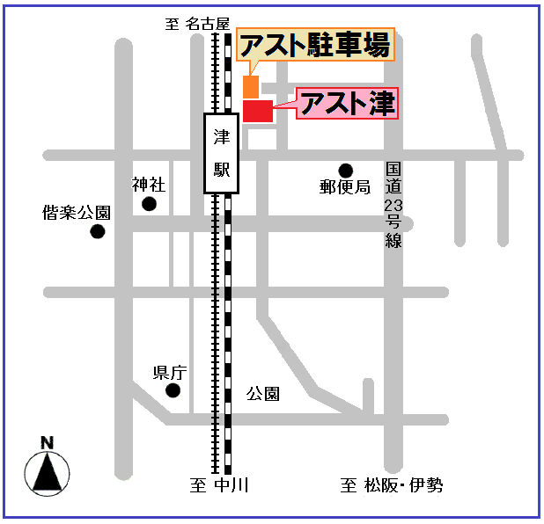
１０ 会場案内
〇電車を利用の場合
・ 近鉄名古屋駅から津駅まで約５０分
・ JR名古屋駅から津駅まで約５０分
・ 近鉄・JR津駅から徒歩１分
〇車を利用の場合
伊勢自動車道 津I.C.から約１０分
※アスト駐車場および付近の駐車場をご利用
ください。ただし、いずれも有料です。

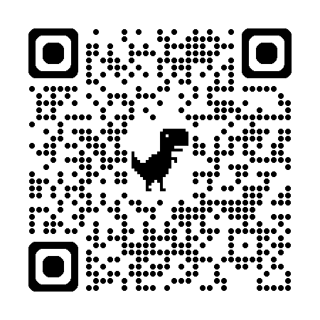
１１ 参加申込・宿泊申込
次のURLまたはQRコードから参加申込フォームにアクセスし、必要事項を記入してください。入力内容が登録されたメールへ転送されます。申込締切は６月２８日（金）です。申込フォームが利用できない場合、もしくは各県の事務局から団体申し込みをされる場合は、事務局までご連絡ください。
https://sites.google.com/d/1FvUSV_VYLipYBB-DQlypFjcpR-iabTCw/p/1CaFtK35YY6jq79gcucKCbVBm1chStik3/edit

１２ 参加費用（当日、受付で集金）
大会参加費（資料代を含む） ２，０００円
連絡先 事務局（津市立一志中学校内）
実行委員長 三浦 佐友里
住 所 三重県津市一志町高野２６０９
電 話 ０５９－２９３－０１２５
ＦＡＸ ０５９－２９３－０４１６
E-mail j2930125@res-edu.ed.jp

交流懇親会費 ５，０００円

